

Supervisión, integración productiva y gobernanza de la IA generativa

Breve descripción:
Este componente formativo capacita al aprendiz en la validación de contenidos generados por Inteligencia Artificial Generativa (IAG), mediante el diagnóstico de errores, identificación de sesgos y aplicación de estrategias de optimización. Además, fortalece competencias relacionadas con documentación técnica, gobernanza de datos, trazabilidad y mejora continua, promoviendo un uso responsable, seguro y eficiente de la IA en entornos organizacionales y productivos.

Junio 2026
Tabla de contenido
Introducción 4
1. Evaluación de calidad y validación técnica de resultados 5
1.1. Criterios técnicos de evaluación: pertinencia, coherencia y utilidad 5
1.2. Validación de la fundamentación 6
1.3. Diagnóstico de errores 9
1.4. Comparativa de razonamiento y el patrón de reflexión 12
1.5. Verificación de citas y fuentes en tiempo real 15
2. Diagnóstico de errores y mitigación de riesgos algorítmicos 19
2.1. Tipología de errores críticos: alucinaciones y misgrounding 19
2.2. Detección de sesgos y ética en la respuesta 20
2.3. Refinamiento iterativo (Follow-up Prompts) 21
2.4. Protocolos de silencio estratégico y abstención 23
3. Uso de extensiones IA en aplicaciones y flujos de trabajo automatizados 25
3.1. Copilot en la suite de productividad: del texto a los resultados 25
3.2. Estrategias híbridas: combinando ChatGPT, Claude y Copilot 40
3.3. Inteligencia artificial y la automatización de procesos (Power Automate) 42
4. Documentación técnica, gobernanza y mejora continua 53
4.1. Registro estructurado de procesos de configuración y operación 53
4.2. Gobernanza, privacidad y soberanía de datos (Ley 1581 y EDP) 56
4.3. Elaboración de guías de buenas prácticas y manuales de uso 58
4.4. Auditoría post-hoc y supervisión humana experta 60
Síntesis 62
Glosario 63
Referencias bibliográficas 65
Créditos 67

Introducción
Una vez dominada la interacción técnica mediante prompts, se debe transitar hacia una supervisión experta. En este componente se analizan criterios de calidad como la coherencia, la originalidad y la utilidad, además de desarrollar habilidades para identificar fallos críticos como el misgrounding y las alucinaciones extrínsecas. También se exploran métodos de verificación post-hoc y el uso de agentes de IA para auditar resultados antes de su implementación final.
En el entorno productivo, el uso de la IA sin supervisión representa un riesgo asociado a la “fabricación de autoridad” y a posibles errores procesales. La capacidad de proponer ajustes en los flujos de trabajo y documentar procesos de configuración permite que la tecnología no sustituya el juicio humano, sino que lo fortalezca de manera segura y responsable.
El aprendizaje es eminentemente analítico y orientado a la resolución de problemas reales. El aprendiz utilizará herramientas de evaluación, como rúbricas y pruebas de comprensión, para diagnosticar comportamientos de la herramienta y registrar procedimientos según formatos técnicos establecidos.

Evaluación de calidad y validación técnica de resultados
La interacción con la Inteligencia Artificial Generativa (IAG) en el entorno profesional no culmina con la obtención de una respuesta; por el contrario, ese es el punto de partida para una supervisión experta. En esta unidad temática, el aprendiz desarrollará las competencias necesarias para auditar los resultados de herramientas como ChatGPT y Microsoft Copilot, asegurando que la información no solo sea fluida, sino también técnicamente precisa y alineada con los objetivos de productividad.

Criterios técnicos de evaluación: pertinencia, coherencia y utilidad
Para diagnosticar el comportamiento de una herramienta de IA, es necesario aplicar métricas cualitativas que trasciendan la simple lectura del texto. En este proceso, el aprendiz debe evaluar cada salida bajo tres ejes fundamentales, los cuales permiten determinar la calidad y aplicabilidad de la información generada.
- Pertinencia. Se refiere al nivel de alineación de la respuesta con la instrucción original y el contexto suministrado. Una respuesta puede ser gramaticalmente correcta, pero irrelevante si no resuelve la necesidad específica planteada en la búsqueda.
- Coherencia. Evalúa la estructura lógica del contenido. Implica verificar que las ideas se articulen de forma fluida, sin contradicciones internas y con un hilo conductor que facilite la comprensión del receptor.
- Utilidad. Corresponde al valor práctico del resultado para la mejora continua de los procesos organizacionales. Un resultado útil es aquel que reduce efectivamente el tiempo y el esfuerzo operativo, favoreciendo una toma de decisiones informada.
A partir de estos criterios, el aprendiz puede establecer si la herramienta de IA responde de manera efectiva a los requerimientos formulados y si el resultado puede integrarse de forma confiable en contextos laborales y organizacionales.
- Caso de uso: auditoría de un informe institucional en Copilot. Para comprender la aplicación práctica de los criterios de evaluación en entornos organizacionales, se presenta el siguiente caso de uso relacionado con la validación de resultados generados por herramientas de IA.
- Escenario. Un coordinador de proyectos utiliza Microsoft Copilot para resumir un archivo extenso sobre capacitaciones digitales alojado en Microsoft OneDrive.
- Concepto aplicado. El aprendiz evalúa si el resumen generado incluye los datos críticos solicitados en el prompt estructurado, especialmente la información relacionada con participantes y resultados.
- Evaluación. Si Copilot entrega una descripción general del curso, pero omite las cifras de asistencia registradas en el documento, el resultado incumple los criterios de pertinencia y utilidad. En consecuencia, se requiere un refinamiento de la instrucción para forzar la extracción de datos cuantitativos y garantizar una respuesta alineada con la necesidad organizacional.
Este ejercicio fortalece la capacidad crítica del aprendiz frente a los resultados generados por sistemas de IA, promoviendo procesos de validación técnica orientados a la precisión y confiabilidad de la información.

Validación de la fundamentación
En el ámbito de la Inteligencia Artificial Generativa (IAG), la fundamentación o groundedness constituye el nivel básico y el prerrequisito indispensable para el uso profesional de estas herramientas. Técnicamente, se define como la capacidad del sistema para anclar cada afirmación en una fuente de información externa, autorizada y verificable, en lugar de depender únicamente de su conocimiento paramétrico o “memoria” de entrenamiento.
Sin una fundamentación sólida, los resultados carecen de la fiabilidad necesaria para tareas críticas en sectores como el jurídico, administrativo o de salud. En consecuencia, la validación de la información generada por IA se convierte en una actividad esencial dentro de los procesos organizacionales.

El paradigma de la IA consultiva (RAG)
La mayoría de las plataformas líderes han adoptado el modelo de Generación Aumentada por Recuperación (Retrieval-Augmented Generation - RAG) para fortalecer la fundamentación. Este enfoque transforma a la IA de un “oráculo creativo”, que predice texto basándose en probabilidades estadísticas, a un “archivero experto” que consulta un corpus documental antes de responder.
Mientras la IA paramétrica funciona bajo un esquema de “libro cerrado”, la IA fundamentada opera como un sistema de “libro abierto”, en el que la veracidad y la trazabilidad constituyen el núcleo del diseño técnico.

Fundamentación en el ecosistema Microsoft
En el entorno de Microsoft 365, la validación técnica se centra en el concepto de grounding o anclaje. A diferencia de los modelos paramétricos que dependen de su memoria de entrenamiento, Microsoft Copilot utiliza el Índice Semántico y los datos de Microsoft Graph para generar respuestas basadas exclusivamente en los archivos autorizados de la organización, como documentos de Word, Excel o SharePoint.
Para asegurar la veracidad de los resultados, el profesional debe supervisar la tasa de misgrounding, fenómeno que ocurre cuando el modelo interpreta de manera incorrecta el contexto proporcionado o incorpora información externa no solicitada. La gobernanza de datos exige que los insumos utilizados sean representativos, consistentes y libres de errores, evitando así la propagación de información falsa o imprecisa.
- Aplicación en otras plataformas líderes. El concepto de fundamentación es transversal a la industria y se manifiesta de distintas formas según la herramienta empleada. A continuación, se presentan algunos ejemplos representativos:
- Perplexity AI. Se especializa en búsquedas conversacionales fundamentadas, anclando cada respuesta a fuentes web verificables mediante citas directas, lo que reduce significativamente las alucinaciones factuales.
- ChatGPT. Utiliza funciones de búsqueda web en tiempo real que permiten verificar la información mediante enlaces directos asociados a la respuesta generada.
- Claude. Gracias a su amplia ventana de contexto, permite cargar documentos extensos para generar respuestas estrictamente ancladas a esos contenidos específicos, bajo principios de “IA Constitucional”.
- Gemini. Integra capacidades de búsqueda de Google y servicios en la nube para contrastar el conocimiento del modelo con información actualizada en tiempo real.
La fundamentación fortalece la confiabilidad de los sistemas de IA y permite que los resultados sean auditables, verificables y alineados con los requerimientos técnicos de cada organización.
- Caso de uso: análisis de tendencias en Excel con IA. El siguiente escenario permite comprender cómo se aplica la validación de fundamentación en herramientas de análisis organizacional:
- Escenario. Un analista administrativo solicita a Microsoft Copilot en Microsoft Excel que identifique los proyectos con mejor desempeño basándose en una hoja de cálculo de avances.
- Concepto aplicado. Se aplica el principio de grounding. El aprendiz debe verificar que las conclusiones generadas por la IA coincidan estrictamente con los valores registrados en la hoja de cálculo.
- Riesgo. Si la IA sugiere que una campaña fue exitosa basándose en “conocimiento general del mercado” y no en los datos de ingreso contenidos en la columna E, se produce un fallo de fundamentación que debe corregirse inmediatamente mediante una instrucción de restricción temática.
Este proceso fortalece la capacidad del aprendiz para validar resultados generados por IA en entornos organizacionales, garantizando precisión, trazabilidad y confiabilidad en el manejo de la información.

Diagnóstico de errores
Para realizar una validación técnica rigurosa, el aprendiz debe desarrollar la capacidad de identificar los principales fallos que pueden presentarse en los resultados generados por herramientas de Inteligencia Artificial Generativa (IAG). Estos errores afectan directamente la confiabilidad, trazabilidad y precisión de la información utilizada en entornos organizacionales. A continuación, se describen los tipos de fallos críticos más frecuentes en sistemas de IA:
- Misgrounding (fundamentación errónea). Ocurre cuando la IA cita una fuente real, pero atribuye información que el documento no contiene o incluso contradice.
- Ungrounding (falta de fundamentación). Se presenta cuando el modelo realiza afirmaciones factuales sin proporcionar citas o utilizando información inexistente en el material recuperado.
- Overclaim. Se produce cuando la respuesta excede, exagera o interpreta más allá de lo que las fuentes realmente respaldan.
La identificación de estos errores permite fortalecer la validación crítica de resultados y reducir riesgos asociados a desinformación, interpretaciones incorrectas o decisiones basadas en datos no verificados.
- Caso de uso: validación de fundamentación en investigación de mercado. El siguiente escenario permite comprender cómo aplicar criterios de validación técnica en procesos de investigación apoyados por IA:
- Escenario. Un analista utiliza Perplexity AI o el modo de búsqueda de ChatGPT para conocer las tendencias de ciberseguridad en Colombia para el año 2026.
- Proceso de validación. La IA genera un informe citando un PDF de la Superintendencia de Industria y Comercio.
- Criterio de calidad. El analista no debe confiar únicamente en la fluidez del texto. Debe aplicar el principio de verificación de citas para comprobar la precisión de la información generada.
- Acción. El profesional accede al enlace proporcionado por la IA y verifica que la cifra relacionada con “quejas por infracciones de datos” coincida exactamente con el dato oficial consignado en la fuente institucional.
- Resultado. Se garantiza una respuesta fundamentada, argumentada e interpretada con criterios de integridad y confiabilidad de la información.
Este proceso fortalece las competencias del aprendiz para validar información generada por IA y detectar posibles inconsistencias antes de utilizar los resultados en contextos organizacionales.
- Ejemplo de prompt para validar criterios técnicos e identificar errores de fundamentación. La siguiente propuesta presenta un ejemplo de prompt orientado a la identificación de errores de fundamentación, como misgrounding y ungrounding, en respuestas generadas por herramientas de Inteligencia Artificial:
Actúa como un Auditor Consultor Experto en Inteligencia Artificial. Tu objetivo es enseñarme a validar técnicamente el resultado que me dio una IA tras resumir un informe financiero de mi empresa.
Para lograrlo, estructura tu respuesta en tres partes:
- El Espejo de Criterios: Analiza el texto final bajo tres métricas cualitativas: Pertinencia (si responde al objetivo), Coherencia (si no hay contradicciones internas) y Utilidad (si reduce el esfuerzo operativo). Dime qué preguntas debo hacerme para evaluar cada eje.
- Alerta de Fraude Teórico: Explícame de forma práctica cómo puedo detectar si la IA cometió "Misgrounding" (distorsionar un dato real del documento) o "Ungrounding" (inventar un dato que no estaba en el archivo) en este resumen.
- La Instrucción de Restricción Temática: Escribe un ejemplo de prompt de refinamiento que yo pueda usar para obligar a la IA a basarse ÚNICAMENTE en la columna "Ingresos Netos" de mi archivo de Excel, prohibiéndole usar su conocimiento general del mercado.

Funcionalidad del prompt anterior
El uso de este tipo de instrucciones permite fortalecer la capacidad analítica y crítica del aprendiz frente a los resultados generados por IA. Entre sus principales funciones se destacan las siguientes:
- Aplicación práctica de la teoría: al solicitar preguntas de evaluación, el prompt entrena al aprendiz para analizar críticamente la respuesta y no limitarse únicamente a la fluidez del texto generado.
- Prevención de riesgos técnicos: al exigir la diferenciación práctica entre misgrounding y ungrounding, el usuario aprende a identificar situaciones en las que la IA presenta “alucinación paramétrica” sobre archivos o datos organizacionales.
Estas estrategias contribuyen a consolidar procesos de validación técnica más precisos, confiables y alineados con estándares de calidad en el manejo de información digital.

Comparativa de razonamiento y el patrón de reflexión
Los modelos más avanzados de Inteligencia Artificial Generativa (IAG), como Claude 3.5, Gemini 1.5 y las versiones más recientes de ChatGPT, han incorporado modos de “pensamiento profundo” (deep thinking). Estas capacidades permiten que el sistema ejecute procesos de verificación en varios pasos antes de emitir una respuesta final.
- Opciones de pensamiento profundo en Gemini
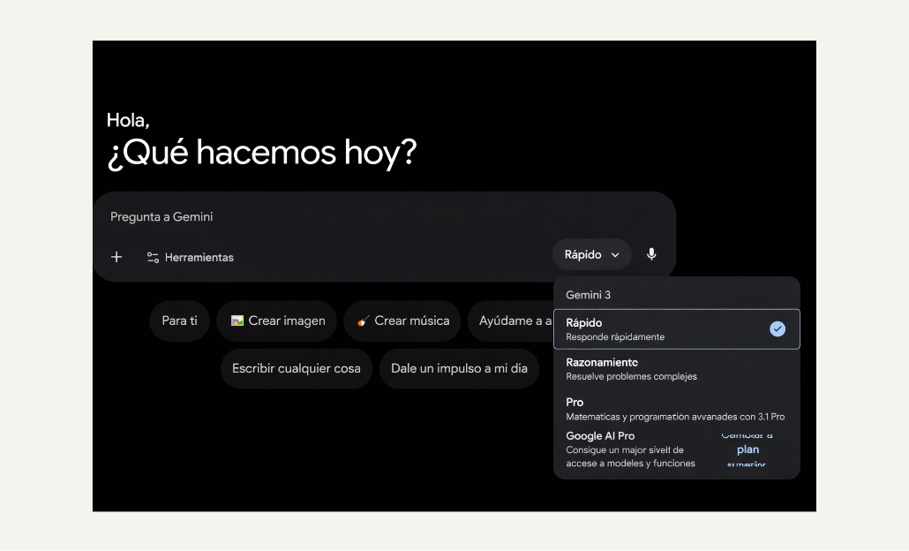
En este contexto, el aprendiz debe aplicar el patrón de reflexión, estrategia mediante la cual se instruye al modelo para que analice críticamente su propia respuesta inicial, explique la racionalidad de sus inferencias y contraste el resultado con criterios de calidad previamente definidos. Este proceso iterativo resulta especialmente relevante en tareas de alta carga cognitiva, como:
- Análisis jurídico.
- Depuración de código.
- Evaluación de metodologías.
- Interpretación de datos complejos.
- Validación de argumentos técnicos.
La reflexión estructurada permite incrementar la precisión de las respuestas y reducir errores derivados de inferencias superficiales o conclusiones no verificadas.
- Aplicación del patrón de reflexión. La siguiente relación presenta los elementos esenciales que intervienen en el uso del patrón de reflexión dentro de procesos de validación técnica:
- Objetivo. Lograr que la IA evalúe críticamente su propia respuesta antes de consolidar el resultado final.
- Proceso. El usuario solicita al modelo justificar sus inferencias, detectar inconsistencias y comparar la respuesta con criterios de calidad definidos previamente.
- Beneficio técnico. Se fortalecen la precisión, coherencia y trazabilidad de la información generada.
- Ámbitos de aplicación. Investigación académica, análisis jurídico, programación, auditoría documental y evaluación organizacional.
La implementación de este patrón favorece procesos más confiables y promueve un uso crítico de la IA en contextos profesionales y educativos.

Caso de uso: autocrítica en la generación de contenido académico
El siguiente escenario ejemplifica cómo aplicar el patrón de reflexión en actividades de producción académica asistida por IA:
- Escenario: un docente utiliza ChatGPT para diseñar una metodología de investigación sobre ética en la IA.
- Concepto aplicado: el docente formula un follow-up prompt con la siguiente instrucción: “Revisa el plan propuesto e identifica posibles sesgos o debilidades metodológicas basándote en estándares científicos actuales”.
- Resultado: el modelo ejecuta un proceso de reflexión crítica, identifica áreas superficiales de la propuesta y sugiere mejoras metodológicas, incrementando el rigor técnico del material pedagógico final.
Este enfoque fortalece la capacidad analítica del aprendiz y promueve el uso de la IA como herramienta de apoyo para procesos de revisión, validación y mejora continua del conocimiento.

Verificación de citas y fuentes en tiempo real
Una de las defensas técnicas más robustas contra las alucinaciones en sistemas de Inteligencia Artificial Generativa (IAG) es la implementación del patrón Fact Check List. Esta estrategia consiste en solicitar a la IA que, además de la respuesta principal, entregue una relación detallada de los hechos, datos o supuestos utilizados durante la generación del contenido.
En herramientas como Perplexity AI o Microsoft Copilot en modo búsqueda, el sistema incorpora citas directas a fuentes externas verificables. En consecuencia, el aprendiz debe desarrollar el hábito técnico de consultar estas referencias para auditar si el contenido citado respalda realmente las afirmaciones generadas por el modelo, evitando así fenómenos de “fabricación de autoridad”. La verificación de citas fortalece la trazabilidad de la información y permite integrar la IA de manera responsable en contextos profesionales y académicos.
- Aplicación del patrón Fact Check List. La siguiente relación presenta los principales componentes asociados al proceso de verificación de fuentes en tiempo real:
- Objetivo. Verificar que las afirmaciones generadas por la IA estén respaldadas por fuentes auténticas y verificables.
- Proceso. El usuario solicita al modelo la lista de hechos, referencias o documentos utilizados para construir la respuesta.
- Validación técnica. El aprendiz contrasta las citas entregadas por la IA con las fuentes originales para confirmar precisión y coherencia.
- Beneficio. Reduce riesgos de alucinaciones factuales, desinformación y uso de contenido sin soporte verificable.
Este enfoque fortalece las competencias de auditoría y análisis crítico en el uso de herramientas de IA consultiva.
- Caso de uso: investigación normativa con IA consultiva. El siguiente escenario ejemplifica la aplicación de verificación de citas en procesos de investigación jurídica:
- Escenario. Un profesional del sector jurídico requiere conocer la aplicación del principio de habeas data en el entrenamiento de IAG según la Ley 1581 de 2012.
- Concepto aplicado. Se emplea un modelo compatible con Retrieval Prompting para consultar la normativa en tiempo real.
- Validación. Se instruye a la IA con la siguiente solicitud: “Cita textualmente el artículo que prohíbe el tratamiento de datos sensibles sin autorización explícita”. Posteriormente, el aprendiz compara la respuesta con el texto oficial de la ley para verificar precisión y fidelidad normativa.
Este procedimiento garantiza una integración responsable de la IA en procesos de consulta jurídica, fortaleciendo la confiabilidad y legitimidad de la información obtenida. A continuación, se presenta un ejemplo de prompt orientado a la corrección de errores y validación de información generada por IA:
Quiero investigar cómo aplica la Ley 1581 de 2012 (Habeas Data en Colombia) al entrenamiento de modelos de IA. Para asegurar que tu respuesta sea 100% confiable y auditable, ejecuta los siguientes pasos:
- Respuesta Fundamentada (RAG): Dame una explicación técnica de las restricciones sobre el uso de datos sensibles. Cada afirmación que hagas debe ir acompañada de una cita directa (número de artículo y fragmento literal).
- Patrón Fact Check List: Al final de tu respuesta, genera una tabla independiente con dos columnas: [Afirmación realizada por la IA] y [Enlace o Fuente exacta que la soporta].
- Patrón de Reflexión (Autocrítica): Activa tu modo de pensamiento profundo, analiza tu propia respuesta inicial e identifica si cometiste "Overclaim" (exagerar lo que la ley realmente soporta) o si hay alguna debilidad en tu interpretación jurídica en comparación con el texto oficial.

Funcionalidad del ejemplo de validación y verificación
El uso de este tipo de estrategias permite consolidar prácticas de auditoría técnica orientadas a la confiabilidad de la información generada por IA. Entre sus principales aportes se destacan los siguientes:
- Transformación del paradigma de uso: la IA deja de funcionar como un “oráculo” y se convierte en un “archivero experto” de libro abierto, proporcionando al usuario los insumos necesarios para realizar contrastaciones documentales.
- Incorporación de verificación en tiempo real: el patrón Fact Check List automatiza procesos de auditoría y fortalece el hábito técnico de consultar referencias para reducir alucinaciones factuales.
Estas prácticas fortalecen la validación crítica de resultados y promueven un uso ético y responsable de la Inteligencia Artificial Generativa.
Importante:
La calidad de la IA es una responsabilidad compartida. Mientras más estructurado sea el prompt, utilizando la fórmula R-SPA (Rol, Situación, Pedido y Alineadores), más sencilla será la fase de evaluación y validación técnica.

Diagnóstico de errores y mitigación de riesgos algorítmicos
La implementación de la Inteligencia Artificial Generativa (IAG) en el flujo de trabajo requiere que el aprendiz no solo genere contenidos, sino que actúe como auditor crítico, capaz de identificar fallos en la respuesta de la máquina. El diagnóstico oportuno de errores técnicos y la aplicación de medidas correctivas son fundamentales para garantizar la seguridad digital y la integridad de la información.

Tipología de errores críticos: alucinaciones y misgrounding
En el ecosistema de herramientas como Microsoft Copilot y ChatGPT, los errores no suelen ser de sintaxis, sino de veracidad y fundamentación. Por ello, es necesario distinguir dos comportamientos anómalos:
- Alucinación extrínseca. También denominada fabricación. Ocurre cuando el modelo genera información que parece plausible, pero es completamente inventada, como leyes inexistentes o cifras ficticias que no figuran en el entrenamiento ni en los documentos proporcionados.
- Misgrounding. También denominado fallo de anclaje. Es un error de interpretación del contexto: el modelo tiene la información correcta en el documento, por ejemplo, un PDF en SharePoint, pero al procesarla extrae conclusiones erróneas o ignora restricciones específicas dadas en el prompt.
Distinguir estos errores permite aplicar acciones correctivas más precisas y reducir riesgos asociados a decisiones basadas en información no verificada.
- Ejemplo: detección de misgrounding en un análisis de datos en Excel. El siguiente caso permite comprender cómo identificar y corregir un fallo de anclaje en una tarea de análisis de datos:
- Escenario. Un aprendiz utiliza Copilot en Excel para identificar el “proyecto con mayor presupuesto” en una hoja de cálculo de 50 filas.
- Fallo detectado. La IA señala el “Proyecto A”, con un valor de 5.000 USD, e ignora que el “Proyecto B” tiene un valor de 12.000 USD en la misma columna.
- Diagnóstico. El aprendiz identifica un fallo de misgrounding, debido a que el modelo no procesó correctamente el rango completo de datos.
- Acción correctiva. Se refina la instrucción mediante el siguiente comando: “Analiza el rango A1:H50 y ordena los valores de la columna Ingreso de mayor a menor antes de responder”.
Este procedimiento fortalece la capacidad del aprendiz para auditar respuestas generadas por IA, detectar errores de interpretación y aplicar instrucciones más precisas para mejorar la calidad del resultado.

Detección de sesgos y ética en la respuesta
Los modelos de lenguaje pueden reflejar sesgos algorítmicos derivados de los datos utilizados durante su entrenamiento. Como consecuencia, algunas respuestas pueden presentar interpretaciones parcializadas, discriminatorias o alejadas de principios éticos y normativos.
El profesional que utiliza herramientas de Inteligencia Artificial Generativa (IAG) debe evaluar las respuestas bajo criterios de transparencia, responsabilidad y respeto por los derechos fundamentales. En este contexto, plataformas como Claude implementan enfoques de “IA Constitucional”, un marco mediante el cual el modelo evalúa sus respuestas frente a principios éticos predefinidos para reducir salidas tóxicas, discriminatorias o sesgadas.
En entornos corporativos y educativos, resulta indispensable garantizar que las respuestas generadas por IA:
- Respeten el derecho de habeas data.
- No promuevan estereotipos.
- Eviten sesgos en procesos de selección.
- Mantengan neutralidad en actividades formativas.
- Reduzcan riesgos de discriminación algorítmica.
La supervisión humana continúa siendo fundamental para validar la integridad ética de los resultados generados por sistemas de IA. Los principales riesgos éticos en respuestas generadas por IA:
- Sesgo algorítmico. El modelo reproduce patrones discriminatorios presentes en los datos de entrenamiento.
- Discriminación indirecta. Las respuestas favorecen o excluyen determinados grupos sin una justificación objetiva.
- Vulneración de datos personales. La IA utiliza o interpreta información sensible sin controles adecuados de privacidad.
- Falta de transparencia. El usuario no puede identificar el origen o la lógica detrás de una respuesta generada.
La identificación temprana de estos riesgos permite implementar estrategias de mitigación y fortalecer un uso responsable de la IA en contextos organizacionales.

Refinamiento iterativo (Follow-up Prompts)
La calidad de las respuestas generadas por IA puede incrementarse mediante técnicas de refinamiento progresivo del prompt. Cuando la primera salida de herramientas como Microsoft Copilot o Gemini resulta superficial o incompleta, es recomendable formular una segunda instrucción orientada a cuestionar, ampliar o verificar la respuesta inicial.
En entornos avanzados, esta práctica se conoce como “prompting acusatorio”, debido a que induce al modelo a revisar nuevamente sus fuentes, evaluar su razonamiento y fortalecer la coherencia lógica de sus argumentos.

Técnica de reflexión
Una de las estrategias más efectivas consiste en solicitar que el modelo revise críticamente su propia respuesta.
Por ejemplo:
“Evalúa tu respuesta anterior. ¿He incluido todos los riesgos mencionados en el manual? Si falta alguno, agrégalo ahora”.
Este enfoque favorece procesos de autoverificación y mejora la precisión factual de la información generada.
- Caso de uso: mejora de un informe de capacitación en Word. El siguiente escenario ejemplifica la aplicación del refinamiento iterativo en tareas organizacionales:
- Escenario. Un usuario solicita a Microsoft Copilot resumir una capacitación en Word. La IA genera inicialmente tres puntos genéricos.
- Acción. El usuario aplica un follow-up prompt con la siguiente instrucción: “Esta respuesta es demasiado vaga. Revisa nuevamente el capítulo ‘Resultados Medibles’ del documento y extrae los porcentajes exactos de aprobación. Usa un tono más institucional”.
- Resultado. La IA genera una versión mejorada, incorporando precisión factual y el formato requerido por la dirección organizacional.
El refinamiento iterativo fortalece la calidad de las respuestas y promueve procesos más rigurosos de validación técnica y documental.

Protocolos de silencio estratégico y abstención
Para reducir el riesgo de “fabricación de autoridad”, es recomendable configurar las herramientas de IA para que se abstengan de responder cuando no dispongan de evidencia suficiente en el corpus documental proporcionado.
Los protocolos de silencio estratégico permiten que el modelo reconozca límites en la información disponible y evite generar afirmaciones no verificadas o potencialmente falsas. Esta práctica resulta especialmente relevante en sectores donde la precisión documental es crítica, como:
- Jurídico
- Salud
- Financiero
- Administrativo
- Gubernamental
La integración de mandatos de abstención dentro de las instrucciones funcionales fortalece la confiabilidad de la IA y reduce riesgos asociados a desinformación o interpretación incorrecta de datos. La aplicación de protocolos de silencio estratégico permite establecer límites claros en las respuestas generadas por IA, fortaleciendo la confiabilidad de la información y reduciendo riesgos asociados a contenido no verificado.
- Objetivo. Evitar que la IA genere respuestas sin evidencia suficiente o con información no verificada.
- Estrategia. Incorporar instrucciones explícitas para que el modelo indique cuando no posee datos suficientes para responder.
- Beneficio. Reduce alucinaciones factuales y fortalece la confiabilidad del sistema.
- Aplicación práctica. Consultas jurídicas, análisis financieros, revisión documental y procesos de auditoría técnica.
A continuación, se presenta un ejemplo de prompt orientado a solicitar silencio estratégico o abstención cuando la IA no disponga de información suficiente para responder de manera confiable.
Utiliza únicamente la información adjunta. Si la respuesta no se encuentra en el texto, indica explícitamente: 'No poseo información suficiente para responder' y no generes una respuesta basada en datos externos.

Uso de extensiones IA en aplicaciones y flujos de trabajo automatizados
La verdadera transformación de la productividad no ocurre al usar la IA como un buscador aislado, sino al integrarla directamente en las herramientas de trabajo diario. Un uso más avanzado permite al aplicar alternativas de mejora productiva mediante la orquestación de Microsoft Copilot, ChatGPT, Claude y Gemini dentro del flujo operativo organizacional.

Copilot en la suite de productividad: del texto a los resultados
La integración de Copilot en Microsoft 365 permite que la IA acceda al Índice Semántico de la organización y trabaje con datos reales alojados en OneDrive y SharePoint, automatizando tareas que anteriormente requerían múltiples procesos manuales.

Word: redacción asistida y transformación documental
La IA integrada en Microsoft Word no solo genera texto, sino que también permite crear borradores completos utilizando como referencia hasta tres archivos existentes para mantener coherencia técnica y documental.
Esta funcionalidad favorece procesos de mejora continua, ya que permite que el profesional concentre sus esfuerzos en la validación, edición y toma de decisiones, en lugar de iniciar desde una hoja en blanco. Adicionalmente, es posible generar contenidos directamente dentro de la aplicación mediante prompts y complementos especializados de IA. En el siguiente video, se presentan diferentes aplicaciones de agentes IA dentro de Microsoft Word para fortalecer procesos de redacción, automatización y transformación documental.
- Agentes IA dentro de la aplicación Word
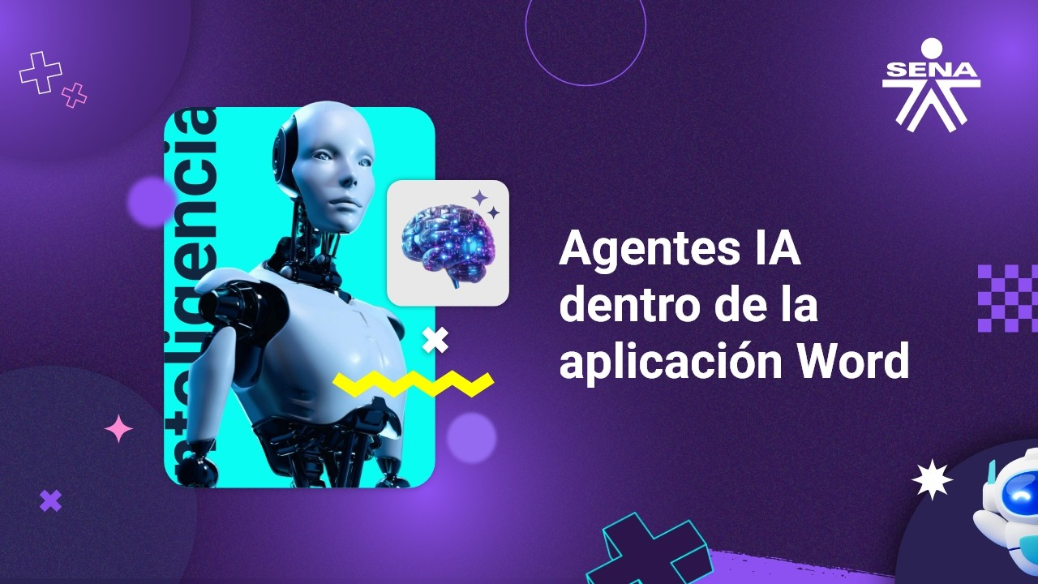
Enlace de reproducción del video
Síntesis del video. Agentes IA dentro de la aplicación Word
321. En este corto vídeo vamos a explorar algunas opciones dentro de muchas, cómo generar un documento desde un prompt. Pero entonces no vamos a utilizar los chats nativos de de de G, P, t o gemini, sino que vamos a incluir una inteligencia artificial dentro de la aplicación de Word. Vamos entonces acá a insertar y vamos a insertar unos complementos si.
Vamos a escribir acá por decir algo, GPTE inclusive, pues pueden explorar muchas herramientas, busquen I a inteligencia artificial y van a buscar muchas herramientas que tiene que ver con toda esta parte del uso de la inteligencia artificial. Hay múltiples, hay analizadores de texto, hay generadores de texto, hay de imágenes, cierto, en en, en, en, en, en PowerPoint. ¿Nos nos nos sirve mucho esta inteligencia artificial?
Para generar imágenes. Si de uso libre vamos a utilizar para el ejemplo este Ghost writer, vamos a agregarlo simplemente este. Hay unos que son pagos que tienen que tener licenciado de Microsoft, otros que simplemente pues son gratis. Este funciona muy bien. Este Ghost writer entonces es muy simple.
Ya cuando lo instalamos aparece acá, entonces el loguito cuando instalamos el complemento y acá pues nos ayuda mucho a al prompt. Entonces primero responder donde dentro del dentro del documento dentro de la caja, dentro de esta caja de la inteligencia artificial digámosle que dentro del documento o sea que lo inserte de una vez en el área de trabajo. Aquí hay unos tipos de agentes que pues que que trabajamos de acuerdo también a.
A nuestro perfil. Entonces mire que también eso es como una especie de asistente de un asistente de de de Prompt. ¿Cierto, cómo quieres el lenguaje si lo quieres académico, argumentar o de negocio? Sí, yo en este momento, pues no sé, puede ser poético, persuasivo, narrativo. Bueno, hay una cantidad de de digamos que de tonos muy interesantes.
Vamos a ponerlo de negocios por decir algo así o bueno, no, más que el tono. ¿Este es como el el hacia dónde se va dirigido, cierto? Y este sí es el tono, si necesitamos un tono cool, un tono fresco o tono clínico médico, si ya ya vamos mirando acá cosas dependiendo de lo que queremos, si lo queremos simpático, si lo queremos divertido, si lo queremos, en este caso serio.
¿Y también podemos escoger, pues en cierta manera, algunos algunas otras opciones, sí, qué tan largo quieres que sea? ¿Quieres que sea conciso, muy puntual o medio? Sí, vamos a ponerlo medio o largo, cierto. ¿Y en qué idioma por defecto aparece inglés? Pues vamos a ponerlo entonces en español Spanish podemos acá tener otras otras configuraciones como pues.
¿El modelo qué tipo de modelo o cerebro queremos? Aquí están, lo aquí no están los los más digamos conocidos o utilizados, pero igual son muy poderosos. O sea, estamos hablando de de modelos de IBM. Estamos hablando nada más y nada menos que modelos de nvidia. En fin, una cantidad de de modelos que que pues nos o sea decir, es muy interesante.
Es muy interesante, pues como toda esta parte de cómo explorar, no es cierto. Entonces acá vamos a escribir nuestro prompt. Sí, yo por ejemplo, voy a decir, redacta una carta de reclamación, voy a copiarlo y pégalo por acá, que ya lo tengo. Entonces voy a redactar una carta de reclamación a una empresa. Sí, acá ya habíamos dicho que esto acá nos nos ayuda mucho para el tipo de prompt o el tipo, pues de como ser más exactos en el prompt.
Igual, pues yo lo puedo volver a utilizar mi prom. Un tono firme pero muy educado y profesional. Sí. O sea, acá tenemos como todo lo que lo que lo que es la propuesta de los prom que hemos usado dentro del curso vamos a enviarlo. Y la inteligencia artificial empieza a hacer lo suyo. Entonces, son herramientas muy interesantes que nos ahorran muchísimo tiempo.
Y pues que ya directamente se encuentra en el Word. Entonces vamos a a 1 carta dirigida al servicio al cliente y pues toda la parte de de la de la de la reclamación o la Carta. Entonces podemos servir para. ¿Podemos utilizarlo entonces para redactar una carta, por ejemplo, una excusa o una carta de presentación o o hacer nuestro currículum, cierto, entonces?
Todo depende del prompt que nosotros podamos hacer.

Excel: análisis, visualización y automatización (modo agente)
Microsoft Excel incorpora capacidades de IA que transforman instrucciones en lenguaje natural en fórmulas, automatizaciones y análisis avanzados de datos. Copilot puede identificar tendencias, detectar valores atípicos y actualizar reportes de forma dinámica. El siguiente caso ejemplifica la aplicación de estas capacidades en un contexto administrativo:
- Escenario: una oficina administrativa dispone de una hoja de cálculo con 1.000 registros de inscritos a cursos.
- Proceso técnico: el usuario solicita: “Identifica cuáles son los tres cursos con menor tasa de finalización y genera un gráfico de barras comparativo”. Posteriormente, agrega la instrucción: “Crea una columna nueva llamada ‘Alerta’ y escribe ‘Priorizar’ si la finalización es menor al 70 %”.
- Resultado: la IA genera un análisis automatizado y una estructura visual de apoyo para facilitar la toma de decisiones relacionadas con la oferta académica.
Estas funcionalidades permiten optimizar tiempos de análisis y fortalecer procesos de gestión basados en datos.

PowerPoint: generación de presentaciones de alto impacto
La integración de IA en Microsoft PowerPoint permite transformar documentos extensos de Word en presentaciones estructuradas, con diseños uniformes y notas de apoyo para el orador. Asimismo, la herramienta facilita la generación de imágenes personalizadas para complementar contenidos visuales y fortalecer la comunicación institucional.
A continuación, se presenta un recurso audiovisual relacionado con la ampliación de funcionalidades mediante complementos y herramientas de Inteligencia Artificial:
- Complementos y la IA en PowerPoint
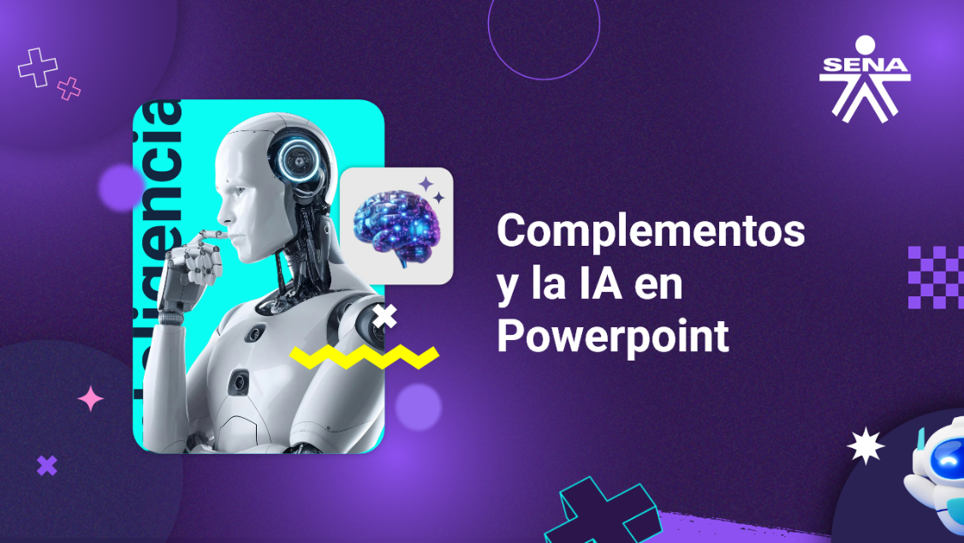
Enlace de reproducción del video
Síntesis del video. Complementos y la IA en PowerPoint
Ahora vamos a mirar todo lo que es la parte de complementos. Es una es bien interesante este asunto porque básicamente es maximizar o ampliar las funcionalidades de PowerPoint. Los complementos están para muchas aplicaciones, en este caso la suite Office.
¿365 que hay complementos para Excel? ¿Para Word? Y bueno, obviamente, pues vamos a potenciar mucho, mucho el uso de PowerPoint. Esto es una herramienta que también hay que explorar. Todos los días salen complementos nuevos. Estos son programadores o empresas que van produciendo nuevas funcionalidades que se van integrando.
A diferencia, en videos anteriores vimos que habían recursos web donde debíamos de ir a esas páginas a esas web y traer esos recursos para incrustarlos a a PowerPoint. En este caso es mucho más poderoso porque vamos a instalar componentes dentro de PowerPoint, o sea que no necesitamos ir o salirnos de la aplicación para generar, por ejemplo, imágenes, vamos a empezar.
Por un un complemento muy interesante llamado Excel y es un stock de fotos. O sea, no tenemos que ir a otra a otra página web para traer nuestras fotos. Vamos a vamos a aquí a continuar y aquí está. Entonces, por ejemplo, la herramienta está aquí en la cinta insertar.
Al darle clic en open pexel, pues nos va a abrir acá un buscador de imágenes. Vamos a buscar por ejemplo, planeta tierra, por decirlo de alguna, por poner algún ejemplo, y nos va a traer entonces pues toda una serie de imágenes muy bonitas sobre nuestro planeta acá entonces seleccionamos una decimos que de qué tamaño pongamos la.
La normal medio y la vamos a poner acá, sí, entonces miren que son unas imágenes muy bonitas. ¿Lo que queramos lo lo buscamos, sí, y pues le aplicamos todo lo que lo que ya hemos aprendido en el curso, no?
Entonces mire que que que ya estamos inmersos ahí. Vamos a mirar otro complemento. Esto también, como les decía, es un asunto de de explorar, de explorar mucho, para que vamos a mirar, por ejemplo, las funcionalidades de inteligencia artificial, que son bien interesantes. Vamos a ver qué hay para PowerPoint.
Podemos mirar acá que hay complementos para otras aplicaciones para videos. Bueno, tenemos también herramientas de chat chipitín, por ejemplo, esta es muy buena, ahorita la vamos a mirar. Tenemos un copilot también de inteligencia artificial para PowerPoint, un un timer, un, un.
Un reloj que cuenta, pues cuánto dura nuestro nuestra presentación y todas las utilidades, inclusive pues de de lo que es, pues para para generar imágenes o ideas vamos a mirar acá vamos a buscar acá algo, vamos a ver si lo encontramos.
Generar gratitud de imágenes. Vamos a mirar, vamos a probar este, vamos a agregarlo, vamos a continuar, esperamos un momento y nos pone acá. I a Images voy a insertar una diapositiva nueva para probar esta herramienta.
¿Y ponemos entonces, por ejemplo, por ejemplo, acá yo puse un prom, cierto? Acá escribimos el prom y le decimos quiero que generes un perro pug vestido de bombero estilo realista con un fondo de camión de bomberos y el automáticamente pues al rato me lo va a generar a partir de los prom que los colocamos acá, sí.
Entonces simplemente le damos insertar y ya podríamos observar nuestra imagen que que le solicitamos a Laia que nos genere. Sí decimos que que si que lo genere de nuevo y nos genera otra con el mismo prom, pues obviamente va a ser parecido porque es con el mismo promp ya de acuerdo como a los a la ingeniería de promp, pues ya van, van van generando como imágenes.
Ahora hay otras cuestiones mucho más poderosas. Por ejemplo, vamos a utilizar esta herramienta para no no generar solamente, pues por decir algo imágenes, sino que una diapositiva completa no es cierto. Entonces vamos a mirar acá, yo ya instalé esta GPT Ford para.
Está GPT para PowerPoint y vamos entonces a a dar una nueva presentación. Vamos a crear desde desde el tema como tal hay varias opciones y aquí pues agregamos el pro. Entonces generar una presentación que.
Escriba y muestre la belleza del planeta Tierra que ayude a generar conciencia para el cuidado de la vida y las especies, pongamos acá generar conciencia.
Humana y política para el cuidado de la vida y las especies. Vamos, entonces hay otras, hay otra. Hay unos ejemplos de clima de cambio climático, el el idioma, el contenido que sea corto o detallado, pongámoslo detallado las imágenes podemos generar de la I a, pero pongamos que las traiga de.
¿De de acá, de un repositorio para que no gastemos muchos, muchos recursos en I a tono y estilo, si lo queremos, entusiasmo persuasivo, todo lo que configurar, esa, esa I a igual, si queremos un proyecto educativo, una presentación comercial, vamos a continuar acá, nos pide entonces o nos da, nos sugiere, pues una plantilla podríamos utilizar, qué sé yo?
Damos esta neglita y vamos a continuar. Él entonces empieza a generar, es más como le dijimos que como le dijimos que era detallada, pues él se va a demorar un poquito. ¿Voy entonces a pausar el vídeo? Pues para que no nos demoremos mucho o K después de unos minutos, pues ya nos da acá un esquema podemos.
De eliminarlo en este caso, pues vamos a aceptar todo y vamos a darle continuar. Y él sigue, pues la segunda parte que ya es generar las diapositivas, como podemos observar, nos sin nosotros escribir nada, él nos, pues nos generó todo unas diapositivas súper Lindas y con un contenido muy interesante.
Fin del vídeo, 321.

Agentes IA en ambiente Google
La integración de la Inteligencia Artificial Generativa en Google Workspace se ha consolidado mediante un ecosistema de extensiones y complementos que conectan modelos como GPT-4o y Gemini con herramientas de productividad diaria.
Aunque numerosas organizaciones priorizan entornos Microsoft, la flexibilidad de Google permite que la IA funcione como un agente de ejecución inmediata, transformando aplicaciones como Docs o Sheets en espacios de procesamiento de lenguaje natural y análisis avanzado.
- Extensiones y complementos especializados. La siguiente relación presenta algunas herramientas destacadas dentro del entorno Google:
- ChatGPT para Google Slides Docs Sheets. Permite generar borradores técnicos, sintetizar textos extensos y reescribir contenidos bajo tonos específicos en Google Docs. En Google Slides facilita la estructuración de presentaciones y la generación de contenido coherente para diapositivas.
- AI for Sheets Gemini GPT. Automatiza tareas dentro de hojas de cálculo, como clasificación de sentimientos, limpieza de bases de datos y extracción de entidades clave mediante funciones de IA aplicadas directamente en celdas.
Estas extensiones operan bajo el modelo SaaS (Software as a Service), utilizando APIs para consumir capacidades de IA sin abandonar la interfaz de trabajo de Google.

Automatización y análisis fundamentado
Las herramientas basadas en Gemini aprovechan ventanas de contexto amplias para analizar información contenida en documentos y hojas de cálculo, fortaleciendo la fundamentación de las respuestas y reduciendo riesgos de alucinaciones factuales.
El flujo de trabajo se optimiza mediante el patrón Output Automater, donde el resultado generado por la IA no se limita a texto descriptivo, sino que produce acciones estructuradas capaces de organizar, clasificar y jerarquizar información dentro de los archivos. En el siguiente video, se presenta el uso de agentes IA aplicados al entorno de Google Sheets para automatizar procesos y fortalecer el análisis de datos.
- Uso de agentes IA en Google Sheets
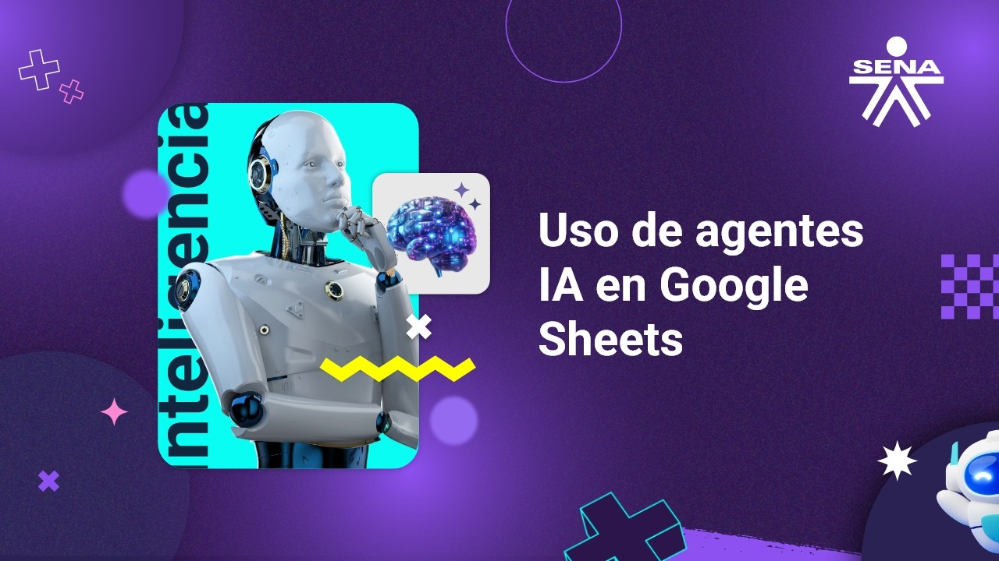
Enlace de reproducción del video
Síntesis del video. Uso de agentes IA en Google Sheets
321. Vamos entonces a probar inteligencias artificiales, no solamente en el en el ecosistema de Microsoft. En este caso tenemos una hoja en línea de Google Sheets donde podríamos aplicar ellos de forma nativa. ¿En cierta manera ya tienen unas unas habilidades de inteligencia artificial, cierto?
Donde nos autocompletan nos sugieren fórmulas si nos nos sugieren chips desplegables, tablas, etcétera. Es decir, Google chips ha avanzado mucho en la integración de la inteligencia artificial con su motor, pues nativo que es gemini. Pero adicional podríamos instalarle unas extensiones. Lo que para Office se llama complemento para para el ecosistema Google lo llaman extensiones.
Simplemente le damos a ir a hacer clic en gestionar complementos y vamos a buscar un complemento. Puede ser GGPT, sí, GPT. Vamos a ver qué nos aparece para para usar chat chipiti y nos aparece, pues todas los resultados de búsqueda, pues de las inteligencias artificiales. Cierto, este yemenini es buenísimo, muy bueno, también vamos a a a.
Aprobar ese de GPT Workspace, entonces yo ya lo instalé, simplemente es darle aquí clic. Instalar sí y ya el pide permisos, entonces pide permisos en este caso pues yo ya lo instalé y por eso pues ya me aparece aquí. En este complemento vamos a darle iniciar y pues se me va a abrir el espacio, bueno vamos a trabajar acá.
Una de las partecitas, también de inteligencia artificial, es de yo decirle a al programa que me convierta. Pues todos esos datos en tabla sí cerramos acá y vamos entonces a crear tablas. Resulta que yo voy a inventar cualquier cosa, es decir, yo necesito saber del correo electrónico que digamos las empresas de o o los dominios del correo.
Entonces yo simplemente con un promp puedo trabajar, pues esa esa partecita cierto, bueno acá acá me están, me están dando, pues este acá entonces tenemos el el la la acá tenemos entonces algunas sugerencias del chat de Chipitín y pues también.
El completar listar forma bueno, hay que explorarlo mucho y en esta parte pues vamos a a a tener lo que es el prompt. Cierto en podemos poner prompt en esta parte o simplemente podemos en la misma fórmula poner el promp. ¿Cómo funciona? Pues GPT. Sí, ahí se me se me se me activan las opciones. En este caso pues es un voy a generar una ciudad, sí.
Yo puedo generar una tabla a partir de unos datos o completar. Cierto. Vamos a trabajar aquí en list, voy a generar una lista por decir algo y ahí en la ayuda me dice que debo poner un prompt y un valor. Vamos a poner el prompt. Entonces yo le voy a decir que que le vamos a extraer, extraer.
Texto después de la @vamos a decirlo, a ver que se me perdió la @por acá ay, Dios mío se me perdió por acá la @no, todavía no joven todavía no trabaje listo, le voy a dar;
y le voy a decir de Dondevaasacaresetextooseaelelvalorledoyenteryelempiezayaapensarvamosaversimefuncionaesperamosunmomenticoyefectivamenteosea@m-ac.com entonces ya sé que este es mac.ro COM y yo pues puedo simplemente ya jalar los la fórmula. Yo no me sé la fórmula, sí.
Yo no. O sea, hay una fórmula para para para extraer eso hay que contar, decir que cuando encuentre la la robas, o sea hacer una lógica de una fórmula para que me traiga, pues correo electrónico ve por aquí hay. Se me ocurre algo más por aquí si por aquí hay está una una fecha de nacimiento.
Entonces yo lo que le voy a decir es que me saque la edad de a partir de esa fecha de nacimiento, entonces puede ser la misma historia. Voy a mencionar aquí una columna y le digo igual G P t 1, en este caso nuevamente list, o sea, y el prompt que voy a usar y le voy a decir entonces a a la I a por favor edad.
Mi edad, quiero que me saques la edad y pues él ya va a entender que vamos a ver si no entiende ocasionalmente. Si tienes el inglés, es mucho mejor los prompt en inglés. Vamos a ver, entonces acá y acá simplemente cierro el paréntesis y él empieza entonces también ya a generar.
Entonces acá dice que edad 39 años y vuelvo y hago la ministoria Arrastro para que me arrastre, pues todas las fórmulas de la edad, no, esto tiene unas, entonces mire que aparece 444521 cierto a partir de otra columna. Entonces ocasionalmente yo puedo aquí también hacer, digamos, analíeme. Por ejemplo, yo le puedo decir, hágame un análisis del del grupo de clientes, sí.
De la A partir de la del campo o grupo de clientes que tiene a b C por acá. ¿Pues ya tengo un ejemplo, él qué hace? Él empieza a a al el el Mel me dice, No necesito acceder a tu hoja empieza, pues como a trabajar esto ya lo ejecuté previamente, lo que pasa es que se demoró un poquito y para que no nos no nos demoremos mucho en el video.
Y nos da por ejemplo un gráfico. Sí, un gráfico, los insight principales, es decir, ya nos interpreta en cierta manera y nos dice pues que la la hoja de cálculo pues ya está por acá actualizada. Entonces fíjense que del Grupo a la cantidad y nos marca entonces también un gráfico de esa distribución. Y esto es muy útil porque es simplemente darle prompt sin tener conocimientos avanzados.
¿De de fórmulas Excel para generar entonces lo que necesitamos?
La ventaja competitiva de utilizar Gemini en este entorno radica en su integración nativa con el motor de búsqueda y las capacidades multimodales de Google. Esto permite procesar no solo texto, sino también gráficos e imágenes insertadas en los documentos para generar análisis descriptivos y reportes de tendencias en tiempo real.
Para el profesional, esta capacidad de interpretar activos digitales dentro del ecosistema Google representa una evolución hacia la IA consultiva, donde la herramienta funciona como un “archivero experto” orientado a fortalecer procesos de análisis y toma de decisiones informadas.

Estrategias híbridas: combinando ChatGPT, Claude y Copilot
Para alcanzar niveles avanzados de productividad, el profesional en el uso de Inteligencia Artificial Generativa (IAG) no debe limitarse a una única herramienta. La integración estratégica de diferentes modelos permite aprovechar las fortalezas específicas de cada plataforma dentro de un flujo de trabajo coordinado. La combinación de herramientas especializadas fortalece procesos de planeación, análisis, validación y producción documental, optimizando tiempos y mejorando la calidad de los resultados.
- ChatGPT. Especializado en creatividad, generación de ideas y construcción de contenidos iniciales. Resulta útil en fases de planeación, lluvia de ideas y creación de mensajes para redes sociales o campañas institucionales.
- Claude. Destaca en el análisis de grandes volúmenes de contexto y en la evaluación ética de contenidos. Su arquitectura basada en “IA Constitucional” facilita la identificación de riesgos, sesgos e inconsistencias normativas.
- Microsoft Copilot. Sobresale en la ejecución de tareas organizacionales y en el trabajo con datos seguros dentro del ecosistema empresarial de Microsoft 365. Es especialmente útil para redacción, organización documental y automatización de procesos corporativos.
La aplicación de estrategias híbridas permite construir flujos de trabajo más robustos, donde cada herramienta aporta capacidades específicas según el objetivo operativo. La articulación de múltiples plataformas favorece procesos más eficientes y especializados en diferentes etapas del trabajo organizacional:
- Integración estratégica de herramientas IA
Etapa | Herramienta recomendada | Propósito
Planeación y creatividad | ChatGPT | Generación de ideas, esquemas conceptuales y propuestas iniciales.
Validación y auditoría ética | Claude | Identificación de riesgos, sesgos e inconsistencias documentales o normativas.
Producción y formalización | Microsoft Copilot | Elaboración de documentos institucionales y automatización de tareas organizacionales.
Este enfoque permite optimizar la productividad mediante una distribución inteligente de funciones entre modelos especializados.
- Caso de uso: creación de una propuesta de proyecto multidisciplinario con flujo de trabajo inteligente. El siguiente escenario ejemplifica la aplicación práctica de una estrategia híbrida de IA dentro de un proceso organizacional:
- ChatGPT. Se utiliza ChatGPT para generar un esquema inicial de ideas innovadoras relacionadas con el proyecto.
- Claude. El esquema generado se carga en Claude para identificar posibles riesgos éticos o inconsistencias legales relacionadas con la Ley 1581.
- Copilot en Word. Las ideas refinadas y los controles de riesgo se integran en Microsoft Word mediante Microsoft Copilot para generar el documento oficial con formato institucional.
Este flujo de trabajo fortalece la calidad técnica de los resultados y promueve una integración eficiente de la IA en procesos de análisis, validación y producción documental.

Inteligencia artificial y la automatización de procesos (Power Automate)
En el contexto de la transformación digital, las organizaciones enfrentan la necesidad de optimizar sus flujos de trabajo para mantener la competitividad y fortalecer la eficiencia operativa. Dentro del ecosistema de Microsoft 365, Power Automate se consolida como una de las principales herramientas de Automatización de Procesos Digitales (DPA) y Automatización Robótica de Procesos (RPA).
Su arquitectura low-code democratiza el desarrollo de soluciones automatizadas, permitiendo que tanto desarrolladores profesionales como usuarios de negocio diseñen, implementen y gestionen flujos de trabajo que conectan aplicaciones, servicios y fuentes de datos.
- Funcionamiento de Power Automate. Power Automate opera bajo una lógica basada en desencadenadores (triggers) y acciones. Un flujo inicia a partir de un evento específico, como:
- Recepción de un correo electrónico.
- Modificación de una fila en una base de datos.
- Carga de un archivo.
- Ejecución programada en una fecha u hora determinada.
A partir de ese evento, la plataforma ejecuta una secuencia organizada de acciones mediante conectores previamente configurados. Sin embargo, la automatización tradicional basada exclusivamente en reglas lineales presenta limitaciones frente a tareas relacionadas con:
- Datos no estructurados.
- Lenguaje natural.
- Toma de decisiones complejas.
- Análisis contextual de información.
En este escenario, la integración de la Inteligencia Artificial redefine las capacidades de automatización y permite evolucionar hacia modelos de hiperautomatización cognitiva.
- La IA en Power Automate. La incorporación de Inteligencia Artificial en Power Automate se materializa principalmente mediante dos componentes integrados dentro del entorno de Microsoft 365:
- Microsoft Copilot. Asistente de diseño conversacional para la creación automatizada de flujos mediante lenguaje natural.
- Modelos GPT y AI Builder. Capacidades de procesamiento semántico y ejecución inteligente dentro de los flujos automatizados.
La integración de estas tecnologías permite automatizar procesos complejos con un mayor nivel de interpretación contextual y capacidad de análisis.

Microsoft Copilot: disrupción en la creación de flujos
Tradicionalmente, el diseño de automatizaciones requería conocimientos técnicos relacionados con variables, estructuras de datos y lógica de programación. Con la incorporación de Copilot, el proceso evoluciona hacia una experiencia basada en Procesamiento del Lenguaje Natural (PLN).
El usuario puede describir textualmente la tarea requerida. Por ejemplo:
“Cuando se cargue un archivo PDF en OneDrive, extrae el texto y envíalo por Teams al supervisor”.
A partir de esta instrucción, Copilot interpreta la intención del usuario, selecciona conectores, organiza acciones jerárquicas y propone automáticamente un borrador funcional del flujo de trabajo. Este enfoque reduce tiempos de implementación y facilita la creación de automatizaciones sin necesidad de programación avanzada.
- Integración de modelos GPT y AI Builder: el cerebro de la automatización. Mientras Copilot facilita el diseño del flujo, los modelos GPT integrados mediante AI Builder ejecutan procesos inteligentes capaces de interpretar información no estructurada. Estas capacidades incluyen:
- Procesamiento y resumen automatizado. Reducción de documentos extensos, informes o contratos a puntos clave accionables.
- Análisis de sentimiento y clasificación. Clasificación automática de correos, PQRS o reseñas según tono emocional o temática.
- Extracción de entidades. Identificación de nombres, fechas, identificadores o datos relevantes dentro de textos libres.
Estas funcionalidades permiten que la automatización trascienda tareas repetitivas y evolucione hacia procesos de análisis contextual y toma de decisiones asistida por IA.
- Integración de herramientas IA en entorno Microsoft 365. La siguiente relación resume los principales componentes de IA utilizados dentro de procesos automatizados:
- Integración de componentes de IA en flujos automatizados de Microsoft 365
Componente de IA | Mecanismo de integración | Impacto funcional en el flujo
Microsoft Copilot | Interfaz de diseño conversacional (UI/UX) | Reducción del tiempo de desarrollo y disminución de errores de configuración.
Modelos GPT (AI Builder) | Acciones y bloques lógicos en tiempo de ejecución | Análisis semántico de datos no estructurados y toma de decisiones contextual.
Modelos personalizados | Entrenamiento con datos corporativos mediante RAG | Extracción precisa de información técnica, administrativa o legal alineada con la organización.
La combinación de automatización e IA fortalece la eficiencia operativa y permite construir flujos de trabajo más inteligentes y adaptativos.
- Caso de uso práctico: automatización cognitiva en selección de personal. Para comprender el impacto de estas tecnologías en el sector productivo, se analiza el proceso de automatización aplicado al área de Gestión Humana en organizaciones con alto volumen de postulaciones.
- Escenario. Una organización recibe cientos de hojas de vida que superan la capacidad operativa del equipo de selección de personal.
- Proceso automatizado. Power Automate integra formularios, correos y documentos para clasificar automáticamente candidatos mediante IA.
- Capacidades aplicadas. Extracción de datos relevantes, análisis de perfiles, clasificación por competencias y priorización automática de postulantes.
- Resultado. Optimización del proceso de reclutamiento, reducción de tiempos operativos y fortalecimiento de la toma de decisiones en Gestión Humana.
Este enfoque evidencia cómo la integración de IA y automatización permite transformar procesos organizacionales tradicionales en flujos inteligentes orientados a la eficiencia y productividad.
- Arquitectura del flujo de trabajo automatizado con IA. El flujo diseñado en Power Automate se estructura mediante una secuencia de fases automatizadas que delegan las tareas de análisis intensivo y procesamiento iterativo a modelos GPT corporativos integrados con herramientas de IA. Esta arquitectura permite automatizar procesos de selección de personal mediante capacidades de análisis semántico, clasificación y toma de decisiones asistida.
- Recepción del estímulo (trigger). El flujo se activa automáticamente cuando un candidato envía su postulación mediante Microsoft Forms o adjunta su hoja de vida en formato PDF a un buzón de correo institucional compartido.
- Ingesta y extracción mediante IA. Power Automate extrae el archivo adjunto y lo envía a una acción de AI Builder potenciada por modelos GPT. La IA realiza un análisis semántico del documento, independientemente de su estructura visual o formato de origen.
- Procesamiento cognitivo. Mediante un prompt institucional estructurado, la IA genera un resumen ejecutivo del perfil profesional del candidato y extrae competencias técnicas (hard skills) y habilidades blandas (soft skills) de forma indexada.
- Evaluación de idoneidad y contraste. El modelo GPT compara la información extraída con el perfil del cargo almacenado en listas de Microsoft SharePoint y asigna un puntaje cualitativo de afinidad.
- Estructuración de datos y notificación. Los resultados del análisis, el resumen generado y el documento original se almacenan automáticamente en una base de datos centralizada mediante Dataverse. Simultáneamente, el flujo envía una tarjeta adaptativa a través de Microsoft Teams al analista de selección responsable, incluyendo opciones interactivas como “Aprobar a entrevista” o “Rechazar”.
La integración de IA dentro de este flujo permite automatizar actividades tradicionalmente repetitivas y fortalecer la eficiencia operativa en procesos de Gestión Humana.

Métrica de impacto estimada
La implementación de este flujo asistido por Inteligencia Artificial Generativa reduce significativamente los tiempos de revisión inicial de hojas de vida. Un proceso que tradicionalmente podía requerir aproximadamente diez minutos por documento puede ejecutarse en pocos segundos mediante automatización cognitiva.
Además de la optimización temporal, este enfoque favorece procesos de filtrado más consistentes y reduce sesgos preliminares relacionados con aspectos visuales o estructurales de las postulaciones.

Aplicación estratégica de la automatización cognitiva
La automatización apoyada por IA dentro de entornos corporativos permite:
- Optimizar procesos repetitivos.
- Fortalecer la trazabilidad de la información.
- Mejorar tiempos de respuesta organizacional.
- Integrar análisis semántico en tiempo real.
- Facilitar la toma de decisiones basada en datos.
Estas capacidades convierten a la automatización inteligente en un componente clave de los procesos de transformación digital empresarial. A continuación, se presenta un recurso audiovisual introductorio relacionado con el uso de Power Automate y la integración de componentes de IA en procesos automatizados.

- Orquestación de procesos con componentes IA con Power Automate
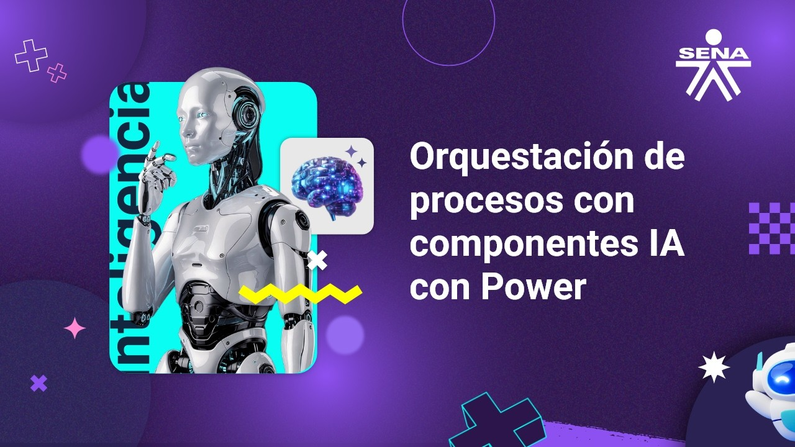
Enlace de reproducción del video
Síntesis del video. Orquestación de procesos con componentes IA con Power Automate
321. Vamos a ver un tema muy interesante donde vamos a utilizar la inteligencia artificial de una manera mucho más avanzada. La idea es integrar a través de flujos y aplicaciones un poco más complejas la automatización de tareas o procesos en Microsoft, pues nos entregan esta herramienta power automate donde nos permite crear.
Flujos de trabajo a partir de disparadores o trager y otros elementos u otros nodos que son los que ejecutan tareas. ¿Para empezar, desde que nos dan la opción de crear desde un prompt una automatización, vamos a crear algo? Pues muy sencillo, generalmente, pues hacer flujos muy, muy complejos, pues todavía nos queda, todavía está un poco quedado.
Pero pero un flujo sencillo, por ejemplo este supongo que más adelante esto cada día va a ir avanzando más. Entonces a lo mejor cuando veas este video, pues esta parte de de Copilot va a estar mucho más avanzada. Pero vamos a hacer un ejemplo acá. Entonces crear, crear un flujo, un flujo que.
Cuando algo sencillo que cuando agregue un archivo copiando con una sola mano aquí un archivo en en onedrive, sí envíe un correo un correo avisando sí.
Entonces, ahí más o menos y vamos a generarlo a partir de un prompt. Entonces él va a a trabajar y dice, bueno, necesita 3 cositas, un desencadenador, que es cuando se crea un archivo y a través de mi usuario, pues envía un correo. Cierto, yo ya puedo seguir diciéndole qué, qué tipo de archivos y a qué correos lo hará.
En este momento pues no lo vamos a hacer. Vamos a hacer algo a partir de plantillas antes inclusive de utilizar el copilot para generar flujos. A partir de Prompt. Lo mejor lo más recomendable es buscar plantillas. Por ejemplo, aquí voy a buscar algo como por ejemplo vamos a hablar de opinión. Por ejemplo, somos un equipo de no sé marketing.
¿O un equipo que de servicio al cliente y queremos pues que notifiquen, por ejemplo acá que el equipo de teams que cuando tengamos un correo electrónico de opinión negativa, pues que nos lo mande en teams, cierto? O simplemente analizar qué opiniones. Si es una opinión bueno, una opinión mala, una opinión, pues ni buena ni mala cierto, entonces vamos a vamos a a a trabajar este flujo de opiniones.
Él dice, bueno, tienes que conectarte como a varias cositas. La primera, pues el correo electrónico. Esto como a un contenido de conversación, que es como el, digamos, el componente de inteligencia artificial Microsoft teams, que es como el chat del equipo o personal. Y bueno, y todo esto que es el data verso donde se encarga, pues, de de orquestar todo esos flujos, podemos editar modo avanzado.
Es muy interesante pues analizar y conocer el modo avanzado, hay que conocer inclusive ocasionalmente algunos códigos de programación. Igual esta copilot, pues si le haces una pregunta él te va guiando. Si tienes una duda o un deseo que quieres que haga estos estos flujos de trabajo, él te lo va resolviendo, por ejemplo este que es el disparador o el trigger.
Es cuando recibe un nuevo email. ¿Cierto? Yo le voy a poner unos parámetros también. Entonces él va a leer el cuerpo en HTML. Él va entonces a generar una serie de de variables que lo necesitan. Tenemos entes de inteligencia artificial 1 pues que detecta el lenguaje y otro pues que analiza si es positivo o negativo.
Y pues el texto del sentimiento y ya la acción de postearlo o enviarlo al canal. Vamos entonces a mirarlo acá de forma, pues más sencilla, digamos que vamos a utilizar este correo personal y que vamos a utilizarlo también, pues con mi correo corporativo en este caso entonces lo seleccionamos.
Vamos a seleccionarlo y le damos crear y eso es todo. Entonces ya por acá él empieza, pues como como a crear. Yo por acá tengo este un correo listo para enviar con una una opinión no muy buena, ya está listo, entonces simplemente por acá voy a darle un correito de enviar.
Ah, bueno, necesitamos esto. Obviamente cierto. El correo que tengo el correo que tengo es senapuntoedu.co. Entonces aquí en mi otra pantalla ya le di mensaje enviado. Entonces vamos a esperar, vamos a esperar.
Que que el flujo es decir que tiene que llegar a la bandeja de entrada. Cuando llegue a la bandeja de entrada, entonces lo va a coger todo ese flujo que ya habíamos dicho, lo va a coger entre la inteligencia artificial y va a hacer un resumen o no o no es un resumen, va a decir es es positivo, es negativo o es neutro y pues le dije también o o está programado para que.
Sea, se se se vaya al chat por aquí. Entonces me llegó un chat a a acá se llama workflows y me llegó este este, este correo o este mensaje. Supongamos que esto aquí estamos involucrados todo el equipo digamos de Atención al Cliente y le va a llegar pila. ¿Sentimiento negativo entonces?
Dice estimado aquí por organizador, me dijo a ustedes Titititititi, pero lo importante es que el género a través de inteligencia artificial, que este es un mensaje negativo, entonces es bien importante y los invito a que trabajen mucho. Lo que son workflows, pues digamos que es es de las cosas más importantes y la explotación de la I a de manera pues más provechosa, sobre todo, pues en ambientes de producción.

Documentación técnica, gobernanza y mejora continua
La fase final de integración de la Inteligencia Artificial Generativa (IAG) en el sector productivo consiste en la formalización y control institucional del conocimiento generado. En este contexto, el aprendiz debe trascender la operación individual para participar en procesos de documentación técnica y gobernanza de datos, garantizando que el uso de la IA sea trazable, seguro y alineado con el marco legal colombiano.

Registro estructurado de procesos de configuración y operación
A continuación, se presenta un pódcast sobre la importancia del registro estructurado en los sistemas de inteligencia artificial dentro de las organizaciones, destacando su papel en la trazabilidad, auditoría técnica, mejora continua y control organizacional.
Transcripción del pódcast. Importancia del registro estructurado y la trazabilidad en sistemas de Inteligencia Artificial
Mujer: ¡bienvenidos a este espacio formativo! Cuando una organización implementa un sistema de inteligencia artificial, suele concentrarse en los resultados que puede generar: automatizar tareas, responder consultas, analizar información o apoyar la toma de decisiones. Sin embargo, existe una pregunta fundamental que muchas veces surge después de la implementación: ¿cómo saber qué hizo el sistema?
Hombre: y es precisamente allí donde adquieren importancia el registro estructurado y los mecanismos de trazabilidad. Porque en los entornos organizacionales no basta con que una solución basada en inteligencia artificial funcione; también debe poder supervisarse, administrarse y auditarse de manera confiable.
Mujer: por eso, en este episodio hablaremos sobre la importancia de la documentación técnica, el logging y los procesos de control asociados a los sistemas de inteligencia artificial ¡Bienvenidos!
Hombre: la implementación de soluciones de IA requiere contar con información organizada que permita comprender el funcionamiento integral de la tecnología utilizada. En este contexto, el registro estructurado se convierte en un requisito esencial para garantizar la escalabilidad, la auditoría y la confiabilidad de los procesos automatizados apoyados por IA.
Mujer: desde una perspectiva técnica, resulta necesario documentar elementos como la arquitectura del sistema, los parámetros de configuración, los niveles de permisos, los mecanismos de autenticación y las capacidades o limitaciones de los modelos implementados.
Hombre: esta documentación facilita la administración de la solución tecnológica y permite que diferentes equipos puedan comprender cómo opera el sistema dentro de la organización.
Mujer: pero la documentación inicial es solo una parte del proceso. Una vez que el sistema entra en funcionamiento, se vuelve indispensable registrar las operaciones que realiza de manera permanente. Aquí aparece un concepto fundamental dentro de los sistemas modernos de inteligencia artificial: el logging.
Hombre: los mecanismos de logging permiten están orientados a garantizar la trazabilidad de las operaciones ejecutadas por el sistema.
Mujer: gracias a estos registros es posible identificar el origen y comportamiento de las respuestas generadas por la inteligencia artificial, fortaleciendo la transparencia y el control sobre los procesos automatizados.
Hombre: o dicho en términos de auditoría técnica, los registros facilitan la revisión posterior de errores, alucinaciones o fallos de fundamentación producidos por los modelos de IA, lo que contribuye a detectar incidentes, analizar causas y establecer acciones correctivas que mejoren la estabilidad y precisión del sistema.
Mujer: de igual manera, la información recopilada proporciona evidencia valiosa para los procesos de mejora continua, permitiendo optimizar flujos de trabajo, configuraciones y estrategias de implementación tecnológica.
Hombre: cada interacción registrada se convierte en una fuente de aprendizaje para fortalecer el desempeño futuro de la solución.
Mujer: finalmente, el registro estructurado favorece el control organizacional al permitir la supervisión de accesos, permisos y operaciones realizadas por los usuarios.
Hombre: de esta forma, las organizaciones pueden fortalecer sus mecanismos de gobernanza, seguridad y cumplimiento normativo en el uso de tecnologías basadas en inteligencia artificial.
Mujer: por eso, cuando hablamos de inteligencia artificial en entornos organizacionales, no solo debemos pensar en modelos, algoritmos o capacidades de automatización. También debemos pensar en documentación técnica, trazabilidad, auditoría, seguridad y control organizacional.
Hombre: porque una solución de inteligencia artificial verdaderamente confiable no es únicamente aquella que genera respuestas.
Mujer: es aquella que permite comprender cómo se generan esas respuestas, verificar su comportamiento y mejorar continuamente a partir de la información registrada.
Hombre: gracias por acompañarnos. Nos escuchamos en el próximo episodio.

Gobernanza, privacidad y soberanía de datos (Ley 1581 y EDP)
La gobernanza de datos en entornos de IAG exige el cumplimiento estricto de las normas relacionadas con protección de datos personales en Colombia, especialmente la Ley 1581 de 2012 y el derecho constitucional de habeas data.
El profesional encargado de implementar soluciones de IA debe asegurar que la información sensible no sea expuesta a procesos de reentrenamiento en modelos públicos ni utilizada fuera de las políticas de seguridad organizacional.
Dentro del ecosistema de Microsoft 365, se aplica el concepto de Enterprise Data Protection (EDP), mecanismo que garantiza que los datos procesados por Microsoft Copilot permanezcan dentro de la frontera de seguridad corporativa y no sean utilizados para mejorar modelos externos.

Como práctica recomendada, se debe implementar anonimización proactiva antes de suministrar documentos a modelos de lenguaje masivo (LLM), reemplazando datos identificables por términos genéricos. De esta manera, se fortalece la protección de la información sensible y se reducen riesgos asociados al tratamiento inadecuado de datos personales.
Para garantizar un uso responsable de la Inteligencia Artificial en entornos organizacionales, es fundamental implementar prácticas orientadas a la protección de datos y al cumplimiento normativo:
- Anonimización de información. Evitar exposición de datos personales sensibles.
- Control de permisos. Restringir accesos según perfiles y responsabilidades.
- Protección de historiales. Impedir que conversaciones institucionales sean utilizadas para entrenamiento externo.
- Validación de cumplimiento normativo. Garantizar alineación con Ley 1581 y políticas organizacionales.
Estas medidas fortalecen la soberanía de datos y reducen riesgos asociados al tratamiento indebido de información personal.

Caso de uso: tratamiento de datos en talento humano
El siguiente escenario ejemplifica la aplicación práctica de protocolos de privacidad y gobernanza:

- Escenario: se requiere utilizar IA para resumir cincuenta hojas de vida de candidatos externos.
- Proceso técnico: antes de cargar los archivos, el responsable de IA ejecuta un proceso de anonimización eliminando números de identificación y direcciones específicas para cumplir con la Ley 1581.
- Validación: se verifica que la cuenta institucional tenga activos los mecanismos de privacidad que impiden el almacenamiento del historial de conversaciones para entrenamiento.
- Resultado: se optimiza el proceso de reclutamiento sin vulnerar la privacidad ni los derechos de los titulares de los datos.
Este procedimiento fortalece el uso ético y seguro de la IA en procesos organizacionales relacionados con gestión humana.

Elaboración de guías de buenas prácticas y manuales de uso
Para garantizar una productividad homogénea y responsable, las organizaciones deben estandarizar el uso de la IAG mediante guías de buenas prácticas adaptadas a diferentes áreas funcionales, como:
- Administrativa
- Técnica
- Académica
- Jurídica
- Operativa
Estos documentos deben incorporar lineamientos éticos y técnicos relacionados con transparencia, supervisión humana y validación de contenidos generados por IA. Un manual de uso efectivo debe contemplar los siguientes elementos:
- Instrucciones funcionales. Orientar búsquedas complejas y estructuración de prompts.
- Protocolos de verificación ética. Validar cifras, afirmaciones y fuentes utilizadas por la IA.
- Uso de delimitadores y estructuras avanzadas. Mejorar precisión y coherencia de los resultados generados.
- Directrices de transparencia. Informar cuándo un contenido fue generado o apoyado por IA.
La estandarización de prácticas fortalece la calidad institucional y promueve un uso responsable de la tecnología.
- Caso de uso: manual de estilo para instructores SENA. El siguiente ejemplo presenta una aplicación institucional de buenas prácticas:
- Escenario. El área académica desarrolla una guía para el uso de ChatGPT y Microsoft Copilot en la creación de materiales pedagógicos.
- Concepto aplicado. Implementación de una guía de buenas prácticas institucionales.
- Contenido. La guía establece que todo examen generado mediante IA debe ser validado por un docente experto y acompañado de una Fact-Check List de las fuentes bibliográficas utilizadas.
- Resultado. Producción de materiales pedagógicos con equilibrio entre eficiencia algorítmica y rigor académico.
Estas estrategias fortalecen la calidad educativa y consolidan procesos responsables de integración tecnológica.

Auditoría post-hoc y supervisión humana experta
El cierre del ciclo de mejora productiva en sistemas de IA corresponde a la auditoría post-hoc. Debido a que los modelos de lenguaje masivo operan bajo principios probabilísticos, siempre existe un riesgo residual de error, incluso en sistemas avanzados. Por esta razón, los entornos de alto impacto requieren supervisión humana especializada que actúe como mecanismo final de control de calidad. La auditoría post-hoc permite:
- Validación de resultados. Confirmar coherencia y precisión de las respuestas generadas.
- Detección de inconsistencias. Identificar alucinaciones, sesgos o errores de interpretación.
- Reflexión y mejora continua. Utilizar resultados previos para optimizar futuras interacciones con IA.
- Fortalecimiento organizacional. Consolidar bases de conocimiento institucional más precisas y confiables.
Se recomienda complementar este proceso mediante modelos secundarios de verificación lógica y técnicas de reflexión, donde una IA revisa críticamente la respuesta generada por otra. El objetivo final consiste en convertir cada interacción con sistemas de IA en una oportunidad de aprendizaje organizacional y fortalecimiento de capacidades institucionales.
Se invita al aprendiz a revisar el siguiente podcast, generado con apoyo de Inteligencia Artificial, el cual sintetiza los principales contenidos del componente formativo 2. Este recurso aborda buenas prácticas en IA, evaluación de calidad, validaciones técnicas, mitigación de errores y estrategias de aplicación avanzada más allá del uso convencional de asistentes conversacionales.

Síntesis
A continuación, se presenta una síntesis de la temática estudiada en el componente formativo.
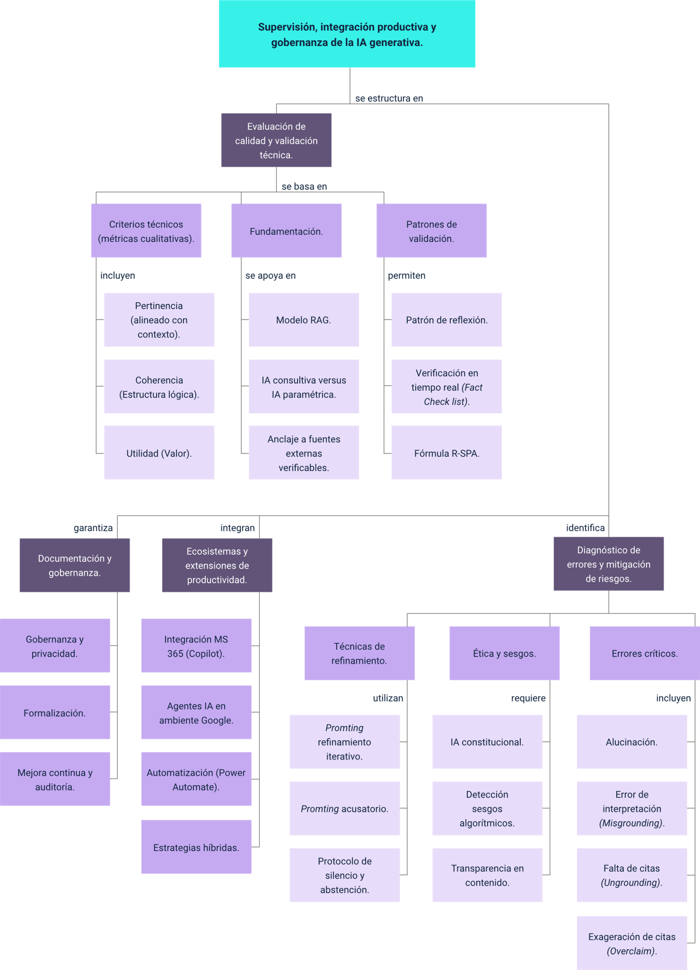

Glosario
Alucinación extrínseca: comportamiento anómalo donde el modelo genera información que parece plausible, pero es completamente inventada, como leyes o cifras financieras ficticias.
Auditoría post-hoc: supervisión humana experta que actúa como el controlador de calidad final para verificar la consistencia lógica y la fidelidad de las respuestas de la IA.
Enterprise Data Protection (EDP): concepto de seguridad que garantiza que los datos procesados por la IA permanezcan dentro de la frontera de la empresa y no se usen para entrenar modelos públicos.
Groundedness (fundamentación): nivel básico de fiabilidad que define la capacidad del sistema para anclar sus respuestas en fuentes de información externas, autorizadas y verificables.
Hiperautomatización cognitiva: evolución de la automatización rígida que utiliza IA para procesar datos no estructurados y tomar decisiones complejas basadas en el lenguaje.
Misgrounding: error de fundamentación donde la IA cita una fuente real, pero afirma algo que el documento no dice o incluso contradice.
Procesamiento del lenguaje natural (PLN): disciplina de la IA que permite a las máquinas entender, interpretar y generar lenguaje humano, facilitando la creación de flujos mediante lenguaje natural.

Prompt: instrucción o estímulo de texto proporcionado a un modelo de IA para guiar su respuesta hacia un objetivo específico.
RAG (Retrieval-Augmented Generation): enfoque que transforma a la IA de un oráculo creativo a un archivero experto que investiga en un corpus documental antes de generar una respuesta.
Triggers (desencadenadores): eventos específicos, como la recepción de un correo o una programación temporal, que inician una secuencia ordenada de operaciones en un flujo automatizado.
Ungrounding: fallo técnico en el que el modelo realiza afirmaciones factuales sin proporcionar citas o basándose en información inexistente en el material suministrado.

Referencias bibliográficas
academia-ia.com. (2024). Introducción a prompt engineering. El Club de la IA.
https://academia-ia.com/wp-content/uploads/2024/03/PROMPT-ENGINEERING-LA-NOTA.pptx.pdf
Ayuntamiento de Mérida. (2025). Microsoft Copilot. Gob.mx.
https://merida.gob.mx/cad/content/documents/ebooks/microsoftCopilot.pdf
Dantart, A. (2025). Inteligencia artificial jurídica y el desafío de la veracidad: análisis de alucinaciones, optimización de RAG y principios para una integración responsable. arXiv.
https://arxiv.org/pdf/2509.09467
Departamento Nacional de Planeación. (2025). Documento CONPES 4144: política nacional de inteligencia artificial.
https://colaboracion.dnp.gov.co/CDT/Conpes/Econ%C3%B3micos/4144.pdf
Jara Rey, A. (2024). Legal prompts: guía práctica de instrucciones para uso de IA generativa. ISBN 978-987-03-4830-6.
Méndez Solano, A., Durán Campos, J., & Quirós Artiñano, D. (2024). Ingeniería de prompts. Zenodo.
https://zenodo.org/records/14285388/files/Ingenier%C3%ADa%20de%20prompts.pdf?download=1
Ministerio de Ciencia, Innovación y Universidades. (2019). Estrategia española de I+D+I en inteligencia artificial. Gobierno de España.
https://www.ciencia.gob.es/dam/jcr:5af98ba2-166c-4e63-9380-4f3f68db198e/Estrategia_Inteligencia_Artificial_IDI.pdf
Prompt Engineering Guide. (s.f.). Guía de ingeniería de prompt.
https://www.promptingguide.ai/es
República de Colombia. (2012). Ley Estatutaria 1581 de 2012.
https://www.funcionpublica.gov.co/eva/gestornormativo/norma.php?i=49981
UBAderecho, IALAB. (2024). Evaluación del impacto de la inteligencia artificial generativa en el trabajo.
Varun, M., Faiz, S., Matthew, D., Mirac, S., & Christopher D, M. (2024). Hallucination-free? Assessing the reliability of leading AI legal research tools. arXiv.
https://doi.org/10.48550/arXiv.2405.20362

Créditos
Nombre | Cargo | Centro de Formación y Regional
Claudia Johanna Gómez Pérez | Profesional 06  Responsable Ecosistema Virtual de Recursos Educativos Digitales | Centro Agroturístico - Regional Santander
Olga Constanza Bermúdez Jaimes | Responsable de línea de producción Huila | Dirección General
Paola Andrea Tello Zambrano | Experta temática | Centro Agroempresarial y Desarrollo Pecuario - Regional Huila
Paola Alexandra Moya | Evaluadora instruccional | Centro Agroempresarial y Desarrollo Pecuario - Regional Huila
Juan José Calderon Gutiérrez | Diseñador de contenidos digitales | Centro Agroempresarial y Desarrollo Pecuario - Regional Huila
Cristian Fernando Martínez Sánchez | Desarrollador fullstack | Centro Agroempresarial y Desarrollo Pecuario - Regional Huila
Alejandro Delgado Acosta | Intérprete lenguaje de señas | Centro Agroempresarial y Desarrollo Pecuario - Regional Huila
Cristhian Giovanni Gordillo Segura | Intérprete Lenguaje de señas | Centro Agroempresarial y Desarrollo Pecuario - Regional Huila
Juan Pablo Rojas Polania | Animador y productor audiovisual | Centro Agroempresarial y Desarrollo Pecuario - Regional Huila
Carlos Eduardo Garavito Parada | Animador y productor audiovisual | Centro Agroempresarial y Desarrollo Pecuario - Regional Huila
Maria Carolina Tamayo Lopez | Locución | Centro Agroempresarial y Desarrollo Pecuario - Regional Huila
German Acosta Ramos | Locución | Centro Agroempresarial y Desarrollo Pecuario - Regional Huila
Ricardo Oliveros Zambrano | Validador de recursos educativos digitales | Centro Agroempresarial y Desarrollo Pecuario - Regional Huila
Aixa Natalia Sendoya Fernández | Validador de recursos educativos digitales | Centro Agroempresarial y Desarrollo Pecuario - Regional Huila
Daniel Ricardo Mutis Gómez | Evaluador para contenidos inclusivos y accesibles | Centro Agroempresarial y Desarrollo Pecuario - Regional Huila
Anyerson Wilfredo Pizo Ossa | Evaluador para contenidos inclusivos y accesibles | Centro Agroempresarial y Desarrollo Pecuario - Regional Huila

